 | Информационный вестник  издается с апреля 2014 года № 1 2017 г.  Качество отправления правосудия – одна из главных задач судебной системы
СЕГОДНЯ В НОМЕРЕ:  - Подведены итоги работы в 2016 году;  - Доступно о праве;  - Рабочие встречи;  - Из зала суда;  - Изменения законодательства;  - Рубрика: «На вопросы наших читателей»  Уважаемые читатели!  С информацией, изложенной на страницах нашей газеты, вы можете ознакомиться, посетив сайты судебных участков № 1 и № 2 г. Кувандыка и Кувандыкского района Оренбургской области:  http://kuv1.kodms.ru/,http://kuv2.kodms.ru/ | ПОДВЕДЕНЫ ИТОГИ РАБОТЫ В 2016 ГОДУ  16 января 2017 года на судебном участке № 1 г. Кувандыка и Кувандыкского района состоялось служебное совещание, в ходе которого были подведены итоги работы судебного участка по отправлению правосудия в 2016 году.  Так в 2016 г. на судебный участок № 1 г. Кувандыка и Кувандыкского района Оренбургской области поступило 78 уголовных дел в отношении 79 лиц, рассмотрено 78 дела, из которых с вынесением приговора 58 дел, с прекращением 11 дел. Рассмотрено 1369 гражданских дел и 406 административных дел, 588 дел об административных правонарушениях. В 2016 году продолжена работа по отслеживанию фактов исполнения наказания в виде административного штрафа. Всего наложено штрафов на 3 940 600 руб., из них взыскано 823 200 руб.
  
Мировой судья Миронова О.Н. отметила положительные моменты работы судебного участка, обратила внимание на те аспекты в работе, над которыми необходимо поработать в предстоящем году, оценивая в целом работу судебного участка положительно, указав, что организация делопроизводства остаётся на достаточном уровне. На совещании также обсуждены предложения об оптимизации деятельности сотрудников коллектива, обозначены задачи, подлежащие разрешению в рабочем порядке, утверждены планы работы судебного участка на первое полугодие 2017 года.

ДОСТУПНО О ПРАВЕ
 | 21 февраля 2017 года Оренбургским областным судом и Министерством образования Оренбургской области заключен договор о сотрудничестве по реализации совместного проекта «Доступно о праве» на 2017/2018 учебный год.

Региональный проект ориентирован на обучающихся 9-11 классов общеобразовательных организаций и воспитанников подготовительных групп дошкольных образовательных организаций, расположенных на территории Оренбургской области. В рамках данного проекта предусматривается добровольное сотрудничество областного и районных судов, мировых судей, юристов, при содействии совета судей Оренбургской области, Министерства образования Оренбургской области, образовательных учреждений разных уровней (администрация, учителя (воспитатели), группы дошкольников, школьников по проведению комплекса мероприятий (конкурсов, игр, выставок, викторин, экскурсии и др.), по результатам которых подрастающее поколение:
- узнает, как работает судебная система страны;
- постигнет основы российского законодательства, регулирующего судопроизводство;
- освоит судебный способ защиты прав и сформирует собственное отношение к нему;
- познакомится с миром юридических профессий.
Цели проекта:
- постижение базовых основ российского законодательства, регулирующего судопроизводство;
- знакомство с механизмом судебной защиты прав граждан;
- формирование положительного отношения к российской судебной системе и судебному способу защиты прав;
- знакомство с юридическими профессиями и осмысление роли юриста (судьи, прокурора, адвоката, секретаря в суде и т.д.) в судебном процессе;
- профессиональное ориентирование: ученик сможет понять, в чем заключается работа юриста (судьи, прокурора, адвоката, секретаря в суде и т.д.), и определить, подходит ли эта профессия для него лично;
- профилактика правонарушений среди несовершеннолетних.
Для учителей и воспитателей:
- профессиональное и общекультурное развитие личности, совершенствование методов обучения и взаимодействия с учащимися;
- профессиональная самореализация через удовлетворение потребностей общества в правовом образовании школьников;
- повышение эффективности гражданско-правового образования;
- накопление дидактических материалов для обучения: материалы для подготовки учебного суда, записи бесед с юристами;
- повышение квалификации по проблемам судебной системы и защиты прав человека.
Для организаторов проекта и партнеров:
- формирование правовой культуры и правосознания школьников и дошкольников;
- участие в профилактике правонарушений среди несовершеннолетних;
- вклад в развитие гражданского общества.
По материалам пресс-службы Оренбургского областного суда

Рабочая встреча с сотрудниками ГИБДД
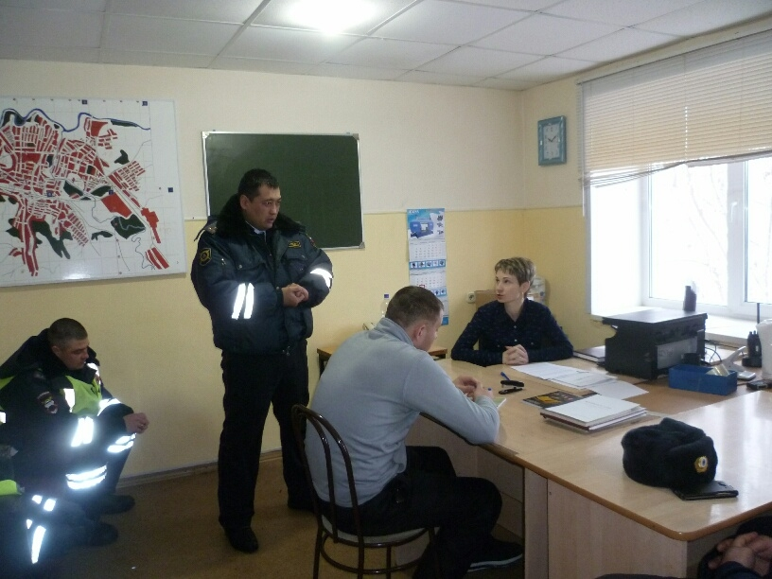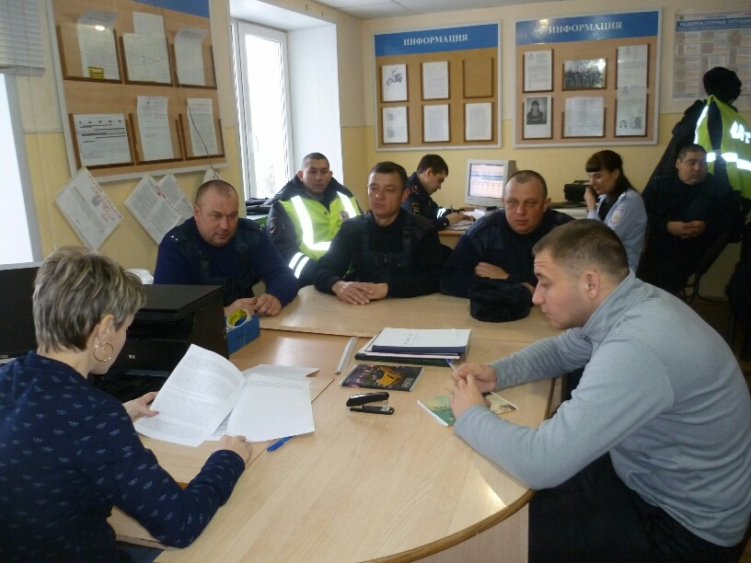

27 января 2017 г. состоялась рабочая встреча мирового судьи Мироновой О.Н. с сотрудниками ОГИБДД МО МВД России "Кувандыкский" по вопросу применения административного законодательства в области дорожного движения.
Основным и главным вопросом совещания стало оформление составляемых протоколов об административных правонарушениях, недостатки в материалах, которые приводят к возврату протоколов на доработку в орган, составивший протокол.
Отдельное внимание мировым судьей было уделено вопросам при составлении протоколов и оформлении материалов по делам об административных правонарушениях предусмотренных статьями 12.8 и 12.26 КоАП РФ, освещены примеры из практики Верховного Суда РФ, а также даны ответы на вопросы сотрудников полиции.

В завершение совещания мировой судья Миронова О.Н. указала на недопущение должностными лицами ошибок при составлении материалов об административных правонарушениях, в целях исключения судебных ошибок при вынесении соответствующих постановлений.
Пресс-служба судебного участка

Рабочая встреча с сотрудниками службы судебных приставов
17 февраля 2017 г. в помещении судебного участка мирового судьи г. Кувандыка и Кувандыкского района Оренбургской области состоялась рабочая встреча мирового судьи Мироновой О.Н. с работниками службы судебных приставов Кувандыкского РОСП.

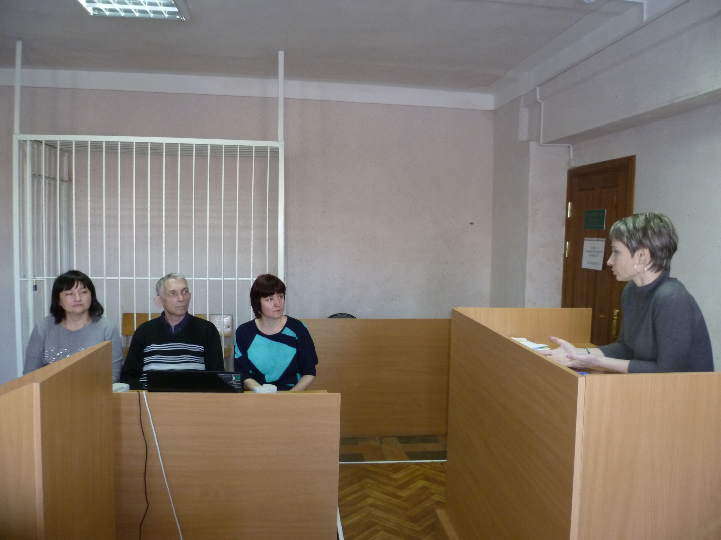

От Кувандыкского РОСП во встрече приняли участие старший судебный пристав Кувандыкского РОСП Халилова И.П., судебный пристав исполнитель Давлетбаева А.Ф., ведущий специалист-эксперт (дознаватель) Кувандыкского РОСП Матюхин В.А.
Основным и главным вопросом совещания стало оформление составляемых протоколов об административных правонарушениях, недостатки в материалах, которые приводят к возврату протоколов на доработку в орган, составивший протокол.
Отдельное внимание мировым судьей было уделено вопросам при составлении протоколов и оформлении материалов по делам об административных правонарушениях предусмотренных ст. 5.35.1 КоАП РФ. На примере был освещен момент образования состава административного правонарушения, предусмотренного ст.5.35.1 КоАП РФ, установление степени вины, необходимость указания телефонов и адресов потерпевших.
Собравшиеся также обсудили изменения в законодательстве, вопросы касающиеся привлечения к уголовной ответственности по ст. ст. 157, 312, 315 УК РФ, а также определи основные направления в совместной работе.
В завершение совещания мировой судья Миронова О.Н. указала на недопущение должностными лицами ошибок при составлении процессуальных документов, в целях исключения судебных ошибок при вынесении соответствующих постановлений.
Пресс-служба судебного участка

Рубрика: «Из зала суда»

Уклонение от отбывания обязательных работ
 | 22 марта 2017 года на судебном участке №1 г. Кувандыка и Кувандыкского района было рассмотрено дело в отношении Пархоменко Е.В., который уклонялся от отбывания обязательных работ.  Из материалов административного дела установлено, что ранее Пархоменко Е.В. был привлечен к административной ответственности и ему было назначено наказание в виде обязательных работ сроком на 80 часов, однако как пояснил сам Пархоменко, он искал работу, поэтому обязательные работы не отбывал.

В связи, с чем судебным приставом-исполнителем Кувандыкского РОСП в отношении Пархоменко Е.В. составлен протокол об административном правонарушении, предусмотренном ч. 4 ст.20.25 КоАП РФ.
Частью 4 статьи 20.25 КоАП РФ предусмотрена ответственность за уклонение от отбывания обязательных работ и влечет наложение административного штрафа в размере от ста пятидесяти тысяч до трехсот тысяч рублей или административный арест на срок до пятнадцати суток. Данная часть была введена в действие Федеральным законом от 08.06.2012 №65-ФЗ.
Мировой судья, учитывая характер совершенного административного правонарушения, личность виновного, отсутствия у него постоянного источника дохода, а так же ограничений к отбыванию наказания в виде административного ареста, назначил Пархоменко Е.В. наказание в виде административного ареста сроком на пять суток.

Пресс-служба судебного участка.

Жителю города Кувандыка назначено административное наказание за мелкое хищение чужого имущества

22 марта 2017 года мировым судьей судебного участка № 1 г. Кувандыка и Кувандыкского района рассмотрено дело об административном правонарушении в отношении Шумилина М.Н. по ч.1 ст. 7.27 КоАП РФ.  В ходе рассмотрения дела установлено, что Шумилин М.Н. 08.02.2017 г. в 17 час. 53 мин. в магазине «Магнит», тайно похитил две бутылки водки «Поле дружбы» и одну палку колбасы «Сервелат» куриный, причинив АО «Тандер» ущерб на сумму 484,64 руб.  В ходе рассмотрения дела Шумилин М.Н. свою вину в совершении правонарушения признал в полном объеме. | 

Постановлением мирового судьи Шумилин М.Н. признан виновным в совершении административного правонарушения, предусмотренного ст.7.27 ч.1 КоАП РФ, поскольку его вина в совершении административного правонарушения нашла свое полное подтверждение собранными по делу доказательствами, и ему назначено наказание в виде административного штрафа в размере 1000 рублей.
Постановление вступило в законную силу.
Фамилии участников изменены. Пресс-служба судебного участка

Заменено наказание
Мировым судьей судебного участка №1 г. Кувандыка и Кувандыкского района осужденному Рыженко Е.С. наказания в виде ограничения свободы заменено на лишение свободы.
 | 21 марта 2017 года мировым судьей судебного участка №1 г. Кувандыка и Кувандыкского района рассмотрен материал по представлению начальника филиала по Кувандыкскому району ФКУ УИИ УФСИН России по Оренбургской области в отношении Рыженко Е.С.  Мировым судьей установлено, что Рыженко Е.С.был осужден за совершение преступления небольшой тяжести по ч. 1 ст. 112 УК РФ к наказанию в виде ограничения свободы сроком на 1 (один) год.
Рыженко Е.С. установлены следующие ограничения свободы: не выезжать за пределы МО Кувандыкский городской округ Оренбургской области; не уходить из дома, по месту его жительства, с 23.00 часов до 6.00 часов, не изменять место жительства без согласия специализированного государственного органа, осуществляющего надзор за отбыванием осужденным наказания в виде ограничения свободы, не посещать общественные заведения развлекательного характера (кафе, бары и т.п.), а также места, где осуществляется продажа спиртных напитков, суд обязал Рыженко Е.С. являться на регистрацию в специализированный государственный орган, осуществляющий надзор за отбыванием осужденным наказания в виде ограничения свободы, один раз в месяц в дни, установленные данным органом.
В ходе рассмотрения дела инспектор УИИ представление поддержала, прокурор представление считал законным и обоснованным.
Осужденный в судебном заседании с представлением согласился, факт уклонения от отбывания наказания в виде ограничения свободы не отрицал.
Судом были исследованы материалы личного дела осужденного. Постановлением мирового судьи неотбытая часть наказания в виде ограничения свободы сроком 5 месяцев 15 дней заменена Рыженко Е.С. на лишение свободы сроком на 2 (два) месяца 22 (двадцать два) дня с отбыванием наказания в колонии-поселении.
Постановление вступило в законную силу.
Фамилии участников изменены. Пресс-служба судебного участка
Пресс-служба судебного участка

Изменения законодательства

Упрощен порядок оплаты государственной пошлины
В результате взаимодействия Судебного департамента при Верховном Суде Российской Федерации и ПАО Сбербанк с 23 декабря 2016 года клиенты крупнейшего банковского учреждения ПАО Сбербанк получили возможность использовать новый сервис оплаты государственной пошлины при подаче заявлений в суд.
Возможность оплачивать государственную пошлину появилась в банкоматах Сбербанка, в его платёжных устройствах (всего более 80 тысяч устройств самообслуживания), в системе «Сбербанк-Онлайн» и в мобильном приложении Сбербанка.
Оплатить госпошлины можно в подразделе «Суды» раздела «Платежи и переводы» каждой из вышеперечисленных систем. При этом для оплаты необходимо выбрать соответствующий суд по его наименованию, а реквизиты для платежа система выбирает автоматически.
Такая возможность оплаты государственной пошлины обеспечивает оперативный доступ граждан и юридических лиц к правосудию, позволяет существенно сэкономить время и упрощает непосредственно процедуру оплаты.

Прожиточный минимум в Оренбургской области за IV квартал 2016
В соответствии с Законами Оренбургской области от 19 марта 2001 года N 176/251-II-ОЗ "О прожиточном минимуме в Оренбургской области", от 7 мая 2013 года N 1458/410-V-ОЗ "О потребительской корзине в Оренбургской области" и постановлением Правительства Оренбургской области от 4 июня 2013 года N 422-п "О расчете величины прожиточного минимума в Оренбургской области" установлена по представлению министерства труда и занятости населения Оренбургской области величина прожиточного минимума в Оренбургской области за IV квартал 2016 года:
в расчете на душу населения - 8 242 рубля;
для трудоспособного населения - 8 739 рублей;
для пенсионеров - 6 784 рубля;
для детей - 8 341 рубль.
Источник Гарант

Извещениям, направляемым должностными лицами при рассмотрении дел об административных правонарушениях, хотят придать особый статус
Проект федерального закона N 118648-7
Подготовлены поправки в Закон о почтовой связи. Часть третью ст. 4 Закона предлагается дополнить положением о том, что особенности порядка оказания услуг почтовой связи в части доставки (вручения) извещений, направляемых в ходе производства по делам об административных правонарушениях органами и должностными лицами, уполномоченными рассматривать эти дела, также как и судебных извещений, устанавливаются правилами оказания услуг почтовой связи в соответствии с нормами процессуального законодательства.
В пояснительной записке к проекту отмечается, что в КоАП РФ установлены единые требования по судопроизводству как к судам, так и к органам, уполномоченным рассматривать дела об административных правонарушениях. Вместе с тем извещения, направляемые органами и должностными лицами, уполномоченными рассматривать дела об административных правонарушениях, не относятся к судебным извещениям, в отношении которых законом предусмотрен специальный статус.
Почтовые отправления (в том числе извещения, направленные органами и должностными лицами, уполномоченными рассматривать дела об административных правонарушениях), не являющиеся судебными, при невозможности их вручения адресатам (их уполномоченным представителям) хранятся в объектах почтовой связи в течение 30 дней со дня их поступления (для судебных извещений срок хранения составляет 7 дней - см., в частности, п. 20.15 Порядка приема и вручения внутренних регистрируемых почтовых отправлений, утв. приказом ФГУП "Почта России" от 17.05.2012 N 114-п). Это приводит к нарушению установленного 15-дневного срока рассмотрения дел. В связи с этим рассмотрение дел откладывается, что влечет финансовые и временные затраты.
Источник Гарант

Побои в отношении семьи и других близких лиц переведены

в разряд административных правонарушений
Федеральным законом от 7 февраля 2017 г. № 8-ФЗ «О внесении изменения в статью 116 Уголовного кодекса Российской Федерации» побои в отношении членов семьи и других близких лиц переведены из категории преступлений в разряд административных правонарушений. Однако, нанесение побоев лицом, ранее уже подвергнутым за аналогичное деяние административному наказанию, влечет уголовную ответственность.
Федеральный закон вступил в силу со дня его официального опубликования (07.02.2017 года).
Источник Гарант

Рубрика: «На вопросы наших читателей»

Вопрос: Что такое судебный приказ?
Ответ: Судебный приказ - судебное постановление, вынесенное судьей единолично на основании заявления о взыскании денежных сумм или об истребовании движимого имущества от должника по требованиям, предусмотренным статьей 122 Гражданско-процессуального кодекса, если размер денежных сумм, подлежащих взысканию, или стоимость движимого имущества, подлежащего истребованию, не превышает пятьсот тысяч рублей.
Судебный приказ является одновременно исполнительным документом.
В соответствии со ст. 121 ГПК РФ судебный приказ выносится мировым судьей единолично на основании поступившего заявления о взыскании денежных сумм в течение 5 дней со дня его поступления, без судебного разбирательства и вызова сторон для заслушивания их объяснений и одновременно является исполнительным документом. Такой порядок вынесения предусмотрен Гражданским процессуальным кодексом РФ и обусловлен сущностью и целью приказного производства – максимально упростить и ускорить процедуру защиты бесспорных прав кредиторов.
Выгоды для заемщика и должника:
Для взыскателя упрощенное судопроизводство имеет неоспоримые преимущества: госпошлина составляет 50% от стандартной суммы, решение выносится быстро, заявленные требования удовлетворяются целиком. Для ответчика более выгодна форма традиционного искового производства. Это объясняется возможностью участвовать в судебных заседаниях, ознакомиться с требованиями истца и предъявленными им доказательствами, заявить иск со встречными требованиями, просить об отсрочке либо рассрочке исполнения судебного решения, добиваться уменьшения размера штрафных и компенсационных выплат. Если должник полностью согласен с характером претензий взыскателя, то упрощенная процедура судопроизводства его устроит, поскольку позволит вдвое сократить расходы на уплату госпошлины, сберечь время и нервы, ведь не нужно являться в суд. Кроме того, взыскатель не сможет изменить размер исковых требований в сторону увеличения.
Что делать должнику, получившему судебный приказ?
Законодательством установлен облегченный механизм обжалования и отмены (в случае необходимости) вердикта. Судья, выдавший его, наделен полномочиями для отмены. Этот нюанс существенно отличает приказное производство от обычного искового, в котором судебные решения может изменять и отменять лишь высшая инстанция. После вручения судебного приказа должнику события могут развиваться в двух направлениях. В первом случае, если ответчик сумму долга признает, с судебным решением согласен, лучше всего сразу же удовлетворить требования взыскателя. В большинстве случаев должник не согласен с судебным приказом. В этом случае ему необходимо в течение 10 дней, отсчитываемых с даты получения документа на руки, заявить письменно о своих возражениях мировому судье, вынесшему решение. Ответчик может обосновать свою позицию, но волен этого не делать. При своевременно заявленных возражениях должника мировой судья отменяет приказ, одновременно предлагая взыскателю обратиться с заявлением в порядке традиционного искового производства.
До истечения установленного времени на подачу возражений судебное решение не исполняется. В случае аннулирования судебного приказа стороны уведомляются об этом в течение 3 дней.
В случае, если от гражданина-должника не поступят в суд возражения, то судья выдает взыскателю второй экземпляр судебного приказа для предъявления к исполнению.
С 06.05.2016 г. мировые судьи также выдают судебные приказы по административным делам - по заявлениям Федеральной налоговой службы России, внебюджетных фондов и других взыскателей. Имеются в виду дела о взыскании налогов, страховых взносов и иных обязательных платежей. Также как и в гражданском процессуальном производстве вынесение приказа по административному делу не требует судебного разбирательства и вызова сторон – решение будет принято по результатам исследования представленных доказательств. Предусмотрено, что в течение трех дней со дня вынесения копия судебного приказа должна быть направлена должнику. У последнего будет 20 дней на обжалование приказа. В отличие от гражданского процесса этот срок исчисляется не с момента получения должником письма с копией приказа, а с момента направления такого письма.
Также в отличие от гражданского процессуального законодательства, на контрольный орган возлагается обязанность вручения гражданину копии заявления о вынесении судебного приказа и приложенных к нему документов до направления их мировому судье. Эта норма гарантирует соблюдение прав должника в приказном производстве, поскольку дает возможность заявить возражения до вынесения судебного приказа.
С целью оперативной организации судебного делопроизводства для граждан в помещении судебных участков мировых судей представлен образец возражения относительно исполнения судебного приказа, более подробные разъяснения граждане могут получить, воспользовавшись услугами юриста, адвоката.
Помощник мирового судьи Л.А. Браилова

«Информационный вестник»  Учредитель: Судебные участки № 1, № 2 г. Кувандыка и Кувандыкского района Оренбургской области  Адрес: 462241, г. Кувандык, ул. Рыбникова, 1/2  Электронный адрес: kuv1-ms@kodms.ru  Адрес сайта: http://kuv1.kodms.ru/,  Телефон: (35361) 36978  Факс: (35361) 37727 | Информационное издание  Газета выходит 1 раз в квартал  Тираж 30 экземпляров  Выпуск подготовила редакционная  коллегия:  Л.А. Браилова, помощник мирового судьи, секретарь суда

